ТЕМА: Конструирование игрушек из бросового материала

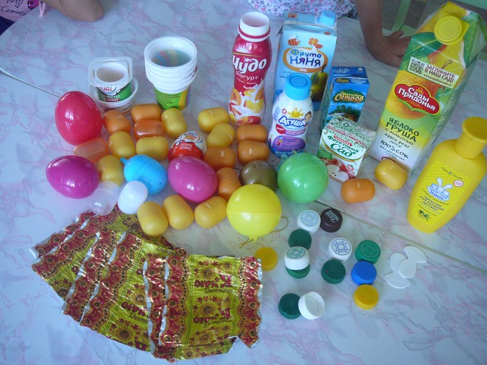

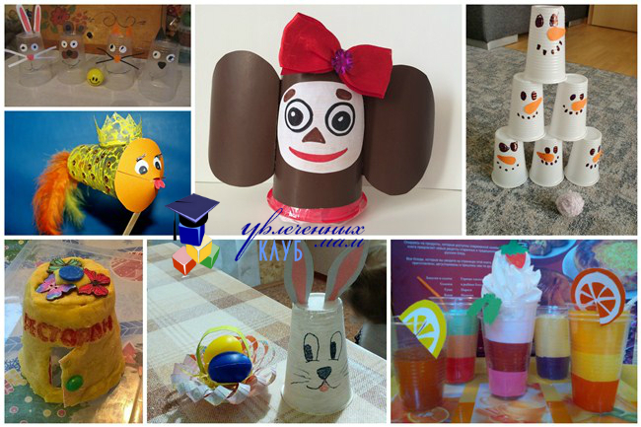
Задание: 1. Рассмотри в сети Интернет образцы поделок из бросового материала
2. Прочти текст:

Дети иногда отдают предпочтение коробке, а не подарку, который был упакован в коробку. Или обрадуются больше игрушке, сделанной руками его родителя, а не купленную в магазине.
Используя бросовый материал, давая ему «вторую жизнь», мы еще решаем и экологическую проблему- этот материал не будет лежать мертвым грузом в земле, загрязняя атмосферу и почву, а будет «работать». Поэтому в работе воспитателя всегда найдется место для творчества изготовления игрушек из бросового материала.
Одним из интересных видов творчества является – римейк., что в переводе с английского означает - переделка. Материалом для изготовления поделок служат уже использованная бумага-нитки, пластик, ненужные предметы и вещи, коробочки, полиэтилен и др. В условиях детского сада можно осуществить некоторые технологии римейка: использование в работе с детьми упаковочных, отделочных материалов в вещи современного дизайна. Сделанная своими руками вещь, принесет ребенку и взрослому тепло и уют, радость от общения друг с другом, удовлетворение от хорошо выполненной работы. В ходе работы воспитывается терпение, желание сделать приятное себе и родным, детская фантазия и творчество. Умение видеть материал, фантазировать, создавать интересные образы, изделия, композиции не всегда сразу приходят к детям. Цель выполнения таких поделок - дать ребенку элементарные трудовые навыки, развивая самосознание, побуждая к творчеству и самостоятельности. Такой материал называют бросовым, ненужным или нетрадиционным.

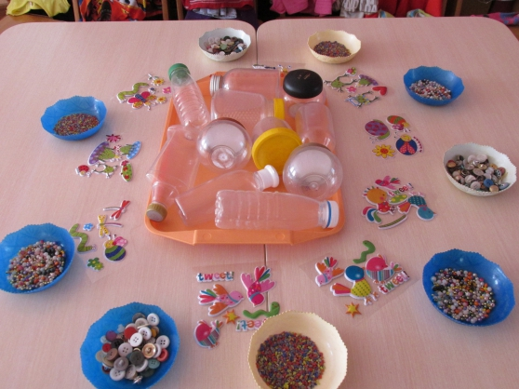
3. Придумай игрушку из бросового материала.
4. Подбери необходимые материалы, вырежи детали, соедини их, используя разные способы: с помощью клея, пластилина.

